嘉義縣立大林國民中學
114年度設置太陽光電發電設備公開標租案
需求說明書
一、設置位置示意圖：
嘉義縣立大林國民中學太陽光電設置區域空拍圖（下圖紅色框停車場及空地）

大林國中現勘照片：

1.游泳池旁停車場
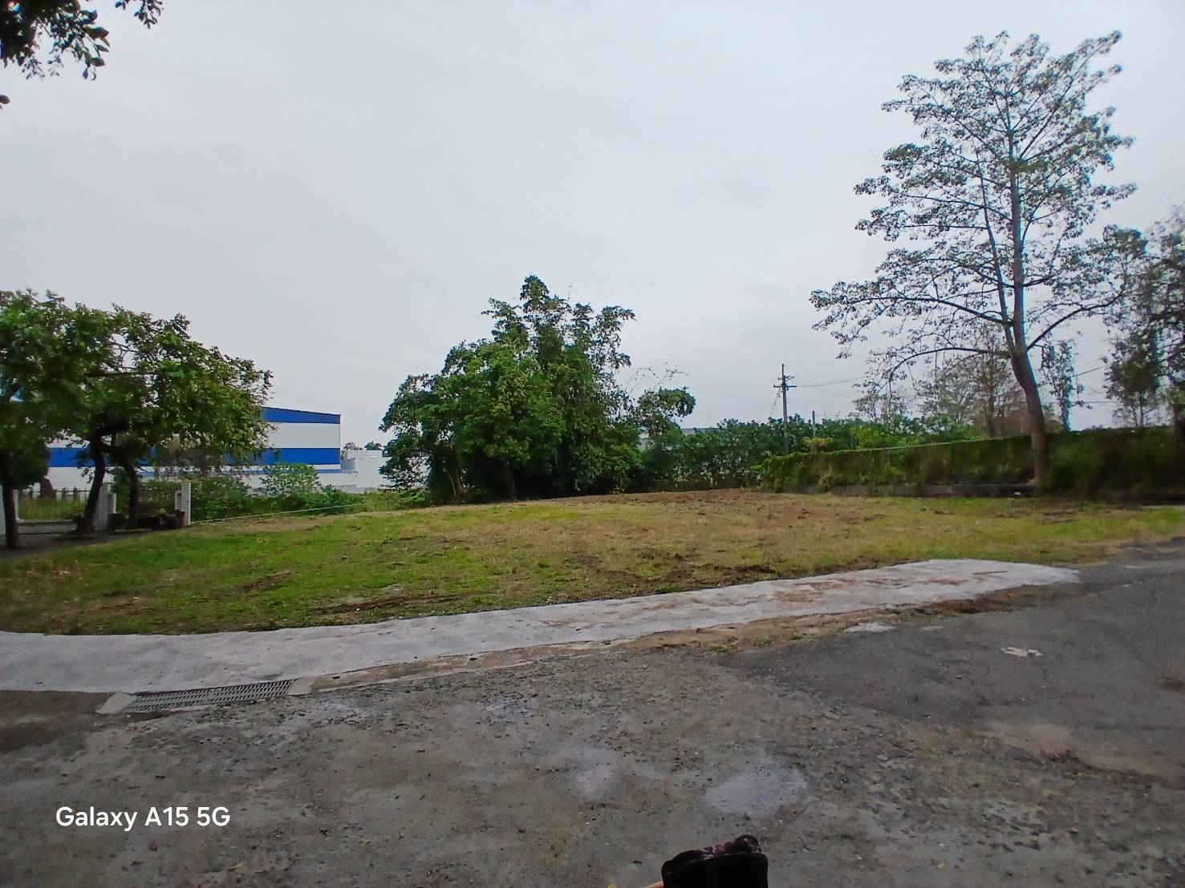

基地面積1478.93M²，設計光電板片數743片，系統總容量約：345.5kWp (片)，停車場停車格最少50格，高度最少3 M以上
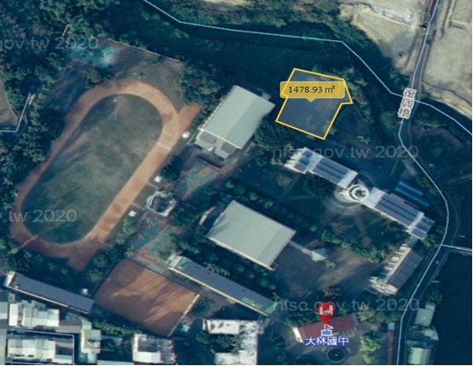

2.傳達室後停車場
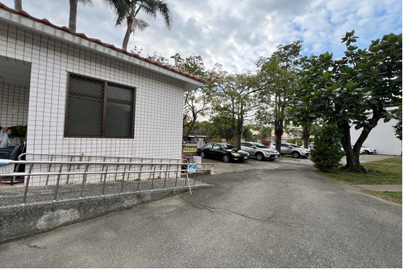
基地面積275.78M²，設計光電板片數105片，系統總容量約：48.8kWp (片)，停車場停車格數未定，高度最少2.7 M以上
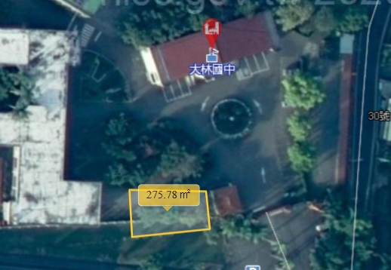
四、整體效益
本計畫之執行將減少環境污染，以及達到光電能源的節約。根據本計畫太陽光發電系統設計總容量分配計劃，可推估出本計畫可節省之有害氣體製造減少量、室內用電電費節省費用說明如下：
• 本案發電系統總設置容量為414.5kWp。
• 平均年發電量: 1,565,753度/年。
• 租金收入預估(8%)：新台幣138,556元/年。(依照114年躉購電價計算)
• 減少二氧化碳( CO2 ) 排放量約：4,011,940 Kg/年。
註: 台灣2018年電力排放係數= 0.533公斤CO2e/度
• 建構建築推案之綠色環保形象，提高學校單位知名度、向民眾與學生宣示企業對環保之決心。
• 提高學校單位校舍之自明性與獨特性，塑造優質學校之形象。
• 作為太陽能發電的優良典範，引導周邊地區良性發展，創造優質工作環境之指標。
• 減少環境污染源之製造，以及節約能源。
• 於規劃展示空間內(show room)裝設即時發電數據顯示看板，激發民眾與學生對於太陽科技科學之興趣、提昇台灣的太陽能科技之水準。
•躉購電價依2025年規定計算。
•以上數據僅供參考，依實際建置內容為主。

